春江幼儿园自主生活课题会议记录
时间 | 2022.4.28 | 地点 | 南苑会议室 | 主持 | 匡菁云 | 记录 | 於佳
活动主题： 引自主之趣，享签到之乐——自主生活课题组第五次活动
参加人员：自主生活课题组全体成员及南苑小班组部分教师
活动记录：

集体活动观摩：
小班：数学《我会签到》 于丽君执教
师：老师今天给你们带来了一首好听的歌曲，这首歌曲还是一个谜语呢，要请小朋友们仔细听，猜一猜歌曲里唱的是谁呢？（教师演唱歌曲《这是什么》）
提问：你们猜出来谜底了吗？
为什么是时钟呢？
小结：没错，时钟会发出滴答滴答的声音，虽然没有嘴，但是却能告诉我们什么时候该做什么事了。
1.认识钟的指针、颜色
师：今天我们教室里来了一个特殊的钟宝宝，他要来和我们一起做游戏啦，我们和钟宝宝打个招呼吧！
提问：你们来仔细瞧一瞧，这个钟宝宝上面有什么？
追问：哪个是长针，哪个是短针？这个钟是什么颜色的？
小结：上面有一根长长的针和一根短短的针，而且这个钟上面有三种颜色：黄色、绿色、红色
2.辨别指针的颜色区域
师：这个钟宝宝有一个很厉害的本领哦，它的长针指到什么颜色的区域，就会变出一个什么颜色的宝石。
师：出示钟面1个宝石，这个长针在哪里，指到的是什么颜色？会变出什么颜色的宝石呢？（绿色）
出示钟面3个宝石，这些钟宝宝会变出什么颜色的宝石呢？
小结：钟宝宝上长长的指针指向什么颜色就会变出什么颜色的宝石。
过渡：我这里这里有三个钟宝宝它们又会变出什么颜色的宝石呢。
- 个别示范串珠三个
师：请你从小红旗开始按照123的顺序将宝石串到小木棍上。
过渡：我们给每个小朋友准备了三个钟宝宝，请大家仔细观察上面长长的指针分别指向哪个颜色，就串什么颜色的宝石。
- 集体操作串珠三个
要求：从小红旗开始从前往后看一个钟宝宝串一个宝石（动作）。并且说一说你长长的针指向什么颜色，你变出了什么颜色的宝石。
3.分享交流
师：你串了哪些颜色？你是怎么串的？
小结：看来我们串宝石的时候要做到看一个钟宝宝串一个宝石，要有耐心和细心。

师：以后钟宝宝就要在我们班帮助我们小朋友每天签到。如果你今天来的时候指针指到黄色，串了黄色宝石就代表你今天来早了；如果你今天串的宝石是绿色就代表你是按时来园；如果你今天串的宝石是红色就代表你今天迟到了。
提问：这三种颜色的宝石分别代表什么意思？
当你来园的时候长长的针指到什么颜色是最棒的？（绿色）
师：你一周五天能串到五个绿色的宝石就代表你每天都按时来园，可以到老师这里兑换一个红苹果哦！
- 交流促发展
主持人：我们开学2个多月了，前期2、3月份我们各班围绕都自主签到，都充分思考设计了个性化的签到墙，让幼儿有初步的时间概念，并坚持规律的生活习惯。同样今天于丽君老师根据班级自主签到下生发了一节数学《长长的指针指向哪》。
1、我们先请于老师对于本节课先说一下具体感受。
那我们其他老师请结合现场谈本次活动中教师的支持行为与策略及活动的亮点与建议。
二、课程故事分享
主持人：那接下来请徐媛媛老师为我们带来她的自主签到的课程故事分享。从她的故事分享中，他们班的自主签到和你们班里签到形式一样吗？她们班里用到了哪些策略？你们班是如何做的？你还有哪些策略呢？（浅谈）
于丽君：我发现幼儿不能正确演示数学操作方法，所以前期我应该让孩子多试几次，多强调操作顺序、操作要点，注重培养幼儿的操作习惯。
徐媛媛：操作纸可以在活动开战前强调幼儿结合查看，或者可以把操作纸竖着放，并且可以在一旁指导。
李诗婷：于丽军能够指出不同部分按照不同的颜色进行宝诗奖励，是不是在操作的时候可以强调操作之和老师的是不一样的，分享交流的方式需要调整，分享起来不太方便，呈现操作纸的时候后排幼儿不能清楚观察。这节课有用于我们的一日生活。
张亚晋：小红旗和操作的方法的方向是不一样的，这里串珠是不是可以横着，这样就能符合幼儿的思维方式
徐惠芬：这里可能
李晗：钟宝宝的设计是不是可以自己设计卡通一些，造型可以更有趣，这样的卡通设计是不是可以和幼儿更亲切一些。
徐媛媛：时钟上面是不是要放数字呢？
徐惠芬：孩子的学习是潜移默化的，放上数字可能会让幼儿慢慢的接触时钟上的数字，慢慢渗透幼儿对数字的感受。

自主签到课程故事（徐媛媛）
乐高签到，让幼儿的成长看得见
西苑小5班 徐媛媛 於佳
幼儿自主管理，就是让幼儿自己做主，不受他人支配，管理自己、服务自己。在课程游戏化理念的影响下，教师可以用适宜又有趣的方式支持幼儿进行自我管理，让幼儿积极主动地参与自我的一切管理，通过自我管理促进良好行为习惯的养成，提高自我服务的意识和能力。而晨间签到，它作为幼儿进入活动室的第一道程序，早已成为一门课程来支持幼儿的自我管理。我们班级的晨间签到从一开始的教师预设到幼儿自己发现问题、解决问题，让小班幼儿在自主签到中获得学习。
- 筛选、审议——乐高签到处的由来
小班上学期我们创设情绪签到墙，幼儿可以根据来园时的心情选择不同的表情进行签到，主要方式是利用粘贴完成签到任务。在签到一段时间后，发现孩子已经不感兴趣，粘贴的方式对于孩子们太简单，无论是趣味性、挑战性都不能满足班级孩子的需求，于是班级两位老师重新预设签到活动。
怎样的签到形式能使幼儿保持兴趣，方便快捷，且又能更好地促进幼儿的学习与发展呢?两位教师对签到的方式和材料重新进行了审议。这时，桌面建构区的乐高积木映人眼帘，成为讨论的焦点。乐高积木色彩鲜艳、大小适中、玩法简单，可以任意组合造型，是幼儿喜爱的玩具之一。为了论证乐高积木签到的可行性，教师将它和情绪签到进行了对比：在查阅资料后，我们决定创设乐高签到处。与指南对接，我们发现乐高签到有以下价值点：
社会领域 | 科学领域 | 健康领域 | 艺术领域
签到方式新奇有趣，尊重幼儿个性表达。  能够通过观察，发现来园与未入园同伴，关注同伴的出勤情况，关心同伴。 | 能感知物体基本的额空间方位，理解上下，前后、里外等方位词。 | 拼、插、拨、扭等发展幼儿手部动作的协调性和灵活性。 | 色彩丰富，块面立体；材料可分可合，容易创作多种造型。
通过比较能看出，乐高签到具有较多的优势：它在动作发展、色彩造型、趣味性和互动性等方面能带给幼儿更多的体验和挑战，发挥其多元教育价值。鉴于以上思考，教师和幼儿进行了乐高签到的话题讨论，“乐高签到站”便由此产生了。
- 适宜、自主——乐高签到环境的创设
教师对“乐高签到站”的环境创设和材料投放进行了重点思考：
- 环境创设温馨，色调协调
在乐高签到处我们投放了一个底座以及色彩不同的小积木块，幼儿可以选择自己喜欢的颜色进行拼插。小积木的家（放学时候，幼儿可以把小积木再次送回）来园离园都可以操作。主要以白色、绿色色调为主，彩色的积木点缀。
（二）材料投放适宜、开放、操作性强
签到站周围空间宽敞，无杂物遮挡，能满足几个幼儿从各个方向同时操作，有效避免了多人同时签到的等待问题。
三、趣玩乐高签到
- 乐高签到处的使用
每天签到时，他们开始关注签到板上同伴的积木位置，尝试与好朋友的积木块进行组合，玩出了不一样的游戏：乐乐首先找到自己的乐高积木，将它安装在来园区，今天他的积木在底板上一个独立的区域“安了家”；苗苗把自己的积木插在了点点的积木旁边后，微笑着欣赏了一会儿；可乐先观察了一番，最后决定把积木垒插在开心的积木上面；有些小朋友则试着把同种颜色的积木搭建在一起，按照颜色进行分类签到⋯孩子们在户外活动后，会围起来说：“看，这是我插的，我的是蓝色”，“我的是粉色，我最喜欢粉色。”“这个高高的，像一个高高的楼房。”“哇，好厉害呀，我们的乐高变成了这么高的高楼了”。之后的几天，孩子们对于拼插高高的楼房兴趣很高，瞧，果果甚至爬到椅子上把乐高积木插上去，把高楼拼插的最高。
教师反思与分析：乐高签到具有较多的优势：它在动作发展、色彩造型、趣味性和互动性等方面能带给幼儿更多的体验和挑战，发挥其多元教育价值。在投放之初，孩子充分与乐高积木互动，按照自己的想法进行拼插，比如安装独立的小家，与同伴积木进行组合拼插，在发现拼插最高的高楼时，孩子们非常兴奋，每天的兴趣点便转变为：如何才能拼插出最高的高楼？他们爬到椅子上，两两合作扶着高楼等都是在探索搭建高楼的方法。孩子的兴趣、孩子的学习在这里发生。作为老师，此时老师角色是：观察者、忠实的记录者。
（二）第一次调整——分组签到
在乐高签到刚投放的第一周，对于乐高积木的兴趣非常浓厚，但问题也随之而来：
问题 | 策略 | 价值点 | 反思与分析
问题一：  我们的高楼倒了，怎么办？搭建的很高，积木插不进去了，没力气了。  （在孩子们围观乐高签到处，用手指指摸摸“高楼”时，发现高楼总是倒掉，碎成两段或者三段，孩子们提出：高楼总是倒掉，怎么办？） | 按照小组或者男女生来分，每个小组拼插一个高楼，这样高楼就会变矮，不会倒了。  （“拼的时候可以让另外一个小朋友扶好高楼呀”  “拼好高楼后，让高楼靠着墙，这样就不会倒”，  “不用拼那么高，可以拼矮一点的楼”。） | - 幼儿在进行简单的分析后，发现高楼倒掉的原因是太高，并提出分成两组（依然会倒）三组（依然会倒）、五组的方法，即降低高度来解决倒掉的问题。在不断尝试中，发现最佳的分组方法。  - 分组后幼儿关注本组与其他组的拼插造型的不同，想象这个车子、轮船等。还有的孩子会数一数本组有几个小积木代表有几个小朋友。没有拼搭上去就代表这个孩子生病没有来园。孩子们在不知不觉中，了解小组人数，以及关心班级中没有入园的小朋友，产生关切之情，还有的小朋友甚至要老师打电话询问，关心小朋友病情，促进同伴之间情感交流。 | 在乐高签到推进的一周内，我们发现，孩子对于拼、插乐高、以及垒高有极大的兴趣，这也符合小班幼儿建构水平特点。同时我们发现，小班孩子在自主签到中同样也可以发现问题，并根据生活经验提出简单的解决问题的策略。在课程推进过程中，我们也发现，孩子的问题总是在老师预设之外，比如两个孩子争论到底谁先来？由此引发的积木在上在下表示的含义。这里面就隐含了深度学习，因此老师要时刻关注孩子在自主签到中提出的问题，这也为我们课程走向提供线索。
问题二：这个蓝色积木块到底是谁的？（照片）  （午餐后，灿灿指着蓝色积木说，这个是我的积木，月月指着粉色积木说：这个是我的。这时塇塇不同意：我的也是蓝色，我记得我早上就是拼插在这里的呀。这个蓝色积木块是谁的呢？） | 自选一个积木块，在积木块上贴上照片或者自己的标记。 | 幼儿迁移生活经验。在生活中，孩子们发现自己茶杯、椅子、桌子上都会贴上照片表示所有物，这里孩子能迁移经验，想到用做标记的方法表示自己小积木，是经验的一次迁移运用。
问题三：到底谁先来？  （“应该是在拼插在上面的小朋友先来幼儿园”  “不对，不对，应该是拼插在下面积木的小朋友先来幼儿园”） | 师幼演示，了解拼插在下面积木是先到的小朋友。
- 第二次调整——乐高小火车签到处
在观察中，每个小组的孩子在拼插后，会对自己拼插的造型进行讨论。心心说：草莓组拼搭的像一艘船；涵涵跟着说道“我们香蕉组拼搭的也想一个船，但是他们长得不一样”，“苹果组拼的像一辆车”，“我们的也想一辆车，看，还可以开起来。”说着，几个孩子便开始把乐高积木拿起来在地面上玩起了开车游戏。基于观察，我们发现孩子喜欢将自己组拼搭出的造型玩“开车”游戏，于是我们进行了第二次环境的调整。创设“开车”的游戏情境，增设一条“马路”，小朋友自己的积木块自由拼搭，瞧，月月自己一个小积木变成了一辆小车，豆豆、霖霖叮当三个人积木块合在一起变成三节小火车。
教师分析与反思：幼儿的内心是喜欢游戏的，幼儿的心灵有游戏的种子。教师把游戏理念及精神渗透到晨间签到游戏中，充分挖掘签到游戏中有价值的部分，在观察中，我们发现孩子对于积木本身拼插的属性非常感兴趣，并自主生发出开车游戏，此时老师要做的是顺应幼儿的兴趣，创设相应的环境，基于材料支持，创设“马路”游戏情境，满足幼儿对“开车”的游戏需求，促使幼儿对签到的兴趣持续下去，激发幼儿用乐高签到时，拼插多更多的乐高造型。
- 乐高签到处的价值
孩子们用乐高签到，还会发生哪些有趣的故事，我们依然充满期待，经历一段时间的跟踪与观察，孩子在此过程中获得了哪些有益的学习呢？我们也进行了梳理：
健康领域 | 社会领域 | 科学
部分幼儿由开始拼插的较松，或者插不进去，慢慢的能够将积木拼插更紧凑。 | 喜欢乐高签到活动，坚持每天签到。 | （因为照片较大）幼儿能够自行调节积木拼插方向，找到最佳的拼插方法。
在拼插、扭、按压等过程中发展了手部力量以及灵活性。 | 签到时能够关注同伴是否来园，没有来园幼儿能主动表示关心，感受到集体的温馨。 | 能感知和发现每组造型的不同，并大胆表达对某种造型的喜爱。
养成来园离园都能签到的好习惯（放学后有意识将小积木送回家） | 愿意和小朋友一起玩开火车游戏，在游戏和同伴友好相处。 | 在拼插过程中感知每组造型的高矮、数量方面的不同，并能用高矮、多少等词来描述。
 |  | 观察每天小组内来了几人，手口一致的点数组内人数，并能够说出总数。
- 我们的感悟
小班的签到处的材料投放与环境创设要结合小班幼儿的年龄特点，创设游戏情境，激发签到兴趣，让幼儿喜欢签到，乐意参与。在做做玩玩中学习、进步。同时老师要善于充当支持者、合作者、引导者，在充分观察的基础上，可以根据幼儿的兴趣灵活调整签到形式，每一次调整就是孩子去探究、去发现、去学习的契机。
小小的“乐高签到站”，看似不起眼，却凝聚很多发展价值，它为幼儿创设设了自由、自主、接纳、关爱的教育环境，融合了健康、语言、数学、艺术、社会等领域目标，鼓励幼儿运用多种感官参与，在观察、操作、表达中，学会关心他人，萌发责任意识，逐步建立归属感。“乐高签到站”让教师深刻领悟到生活中的小环节对于幼儿生命成长的深远意义，我们将继续从幼儿发展的现实出发，让幼儿用自己的方式去感受生活中的美好瞬间，让每一个灵动的生命绽放精彩。

匡菁云：请各位老师来说一说
匡菁云：在设计签到材料的时候，让幼儿运用多种材料进行创意美工，发展幼儿不同领域的能力。
陈伟：及时支持调整游戏活动，丰富活动材料，此次活动趣味性加强哦i昂==
王敏威：选取了好玩的材料，让孩子们自己随意发挥，激发幼儿的创造力，这个玩法也需要全体幼儿一起合作，他们也会了解谁先到先后到，了解签到的基本价值。
黄枫：结合幼儿的年龄特点，发现哟二对签到很感情去，还能发展手指肌肉发展，激发
徐惠芬：呈现的汇报可能不太清晰，还蕴含着哪些价值呢？
顾一丹：是否可以结合于丽军的颜色来插，是否可以设置颜色呢？
徐惠芬：是否可以按照颜色分成三组，让孩子们来分开插
李晗：是否可以设置程墙面，上面拼成熊头，上面有数字，哪一块部分没有贴，就能知道谁没有来，之后可以投放不同的图案

三、碰撞出智慧
主持人：著名教育学家陶行知指出：课程包括全部的生活，一切课程都是生活，一切生活都是课程。自主签到是幼儿自主入园必不可少的环节，不仅能让幼儿养成规律的生活习惯，而且让幼儿的生活多了一份仪式感。前期我们各位老师搜集调查了小、中、大三个年龄段的签到方式和价值。
（一）教师畅谈：
1、自主签到的概念是什么？
李诗婷：发展幼儿的时间观念，发展责任意识
黄枫：提高幼儿自我服务自我管理的意识
匡菁云：指幼儿到达学校的一种记录方式
匡菁云：有什么教育价值？
陈伟：了解自己进园要开始做什么事情，
于丽君：不仅会关注自己，也会关注其他来园的幼儿。会学习早到的幼儿，同化自己。
王敏威：明确自己的作息习惯，了解自己的生活习惯，发现自己的作息习惯，形成良好的生活习惯。

匡菁云：签到是指在规定本子上签名表示本人已经到达的一种记录方式。由此延伸开来讲，自主签到即指幼儿独立在提供的本子或签到栏完成签到，以证明自己来到幼儿园的一种记录方式。更为强调的是“自主”，即幼儿独立记录、独立签到。表达情绪，展现自我，提高表达能力，树立时间意识。
（二）分组研讨
主持人：有趣的晨间签到方式既能为幼儿的来园方式增加乐趣，更能促进幼儿生活习惯、意志品质等方面的发展，是幼儿能够保持来园一天好心情的良好开端。我们其实也是一直以切实的行动在不断更进，前期我们分别对小、中、大的签到方式等进行了观察和思考。那今天我们就把自己的案例实践的结果进行汇报。
A组 王敏威 徐媛媛 顾一丹 黄枫 （小）
B组 李晗 陈伟 匡菁云 于丽君 （中）
C组 徐惠芬 贾冬玉 於佳 张亚晋（大）
现在请按A、B、C三组分别共同梳理出小、中、大幼儿自主签到的方式、价值以及在自主签到中提高幼儿自主生活能力的策略。
小班：
签到一：今天我来啦！
材料准备：每位幼儿一张操作纸，以小组为单位放在一起。（贴有双面胶）数字卡片若干
签到方式：
（1）点卡代表相应的星期几
（2）幼儿选择一张数字卡片，撕下双面胶，贴在相应的点卡下面。
签到价值：
- 促进幼儿动作发展，在签到中发展幼儿撕贴能力，锻炼手部精细动作。
- 知道一周有五天的时间概念，在一周结束后，数一数一周来了几天，发展初步统计能力。
- 能将数字与点卡进行一一对应。
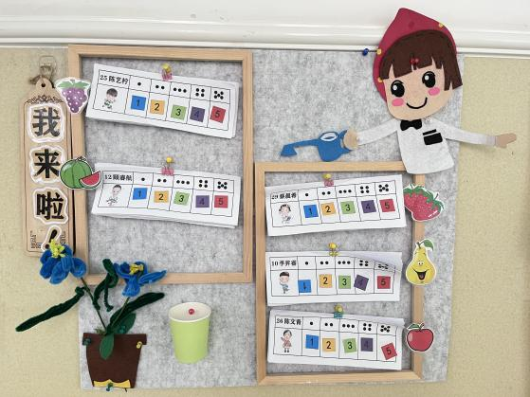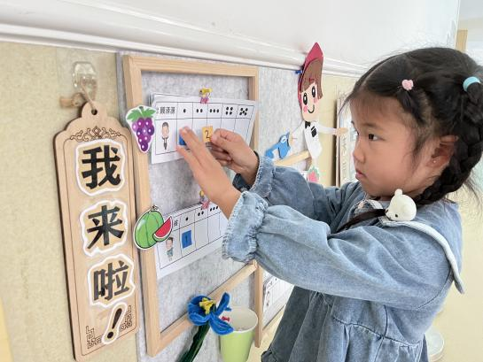
签到二：乐高小火车签到
材料准备：积木底座五个（代表五个小组）贴有幼儿照片积木31个（每位幼儿一个），积木的家3条（离园时将积木送回家）
签到方式：
入园时幼儿将自己的小积木从积木的家上取下，并拼插在自己所在小组，可以将自己积木独立拼插，也可以和别人积木进行组合，拼搭出各种积木造型。
签到价值：
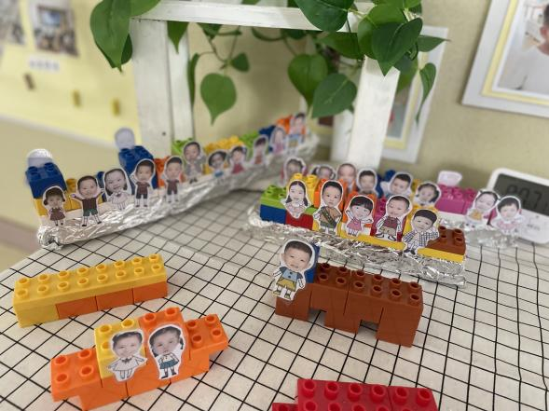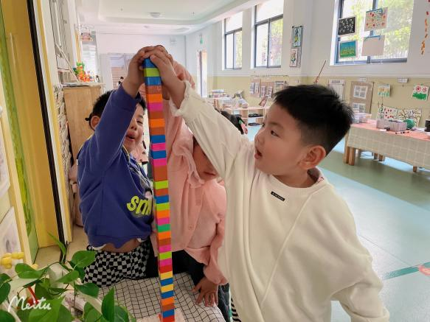
社会领域 | 科学领域 | 健康领域 | 艺术领域
签到方式新奇有趣，尊重幼儿个性表达。  能够通过观察，发现来园与未入园同伴，关注同伴的出勤情况，关心同伴。 | 能感知物体基本的额空间方位，理解上下，前后、里外等方位词。  幼儿通过观察本组乐高拼插的造型，比一比，说一说各组造型的不同，并比一比哪一组人多，哪一组人少，幼儿在拼插积木时，喜欢把积木垒高到最高，并且比一比高矮，渗透了数学领域高矮、长短、等量的方面特点。 | 拼、插、拨、扭等发展幼儿手部动作的协调性和灵活性。 | 色彩丰富，块面立体；材料可分可合，容易创作多种造型。
签到三：姓名印章签到
材料准备：每人一个刻有姓名的小印章，一张表格（分为五个小组）
签到方式：
- 幼儿找到自己的姓名印章，在表格中，找到自己水果组，用掌心用力按压在所在组即可。
签到价值：
- 学会使用印章方法，对自己能够做到的事情感到高兴。
- 学会
- 将姓名符号渗透在签到中，对姓名符号感兴趣，比较了解姓名符号的不同，知道他们表示一定意义。
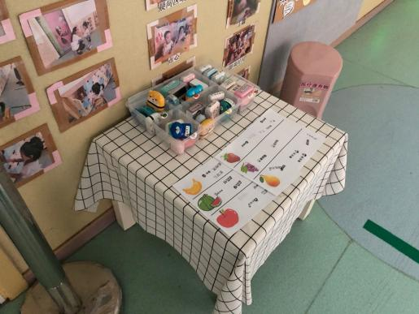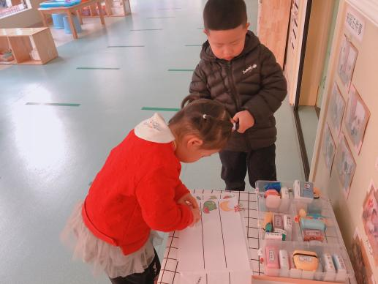

签到一：今天我来啦
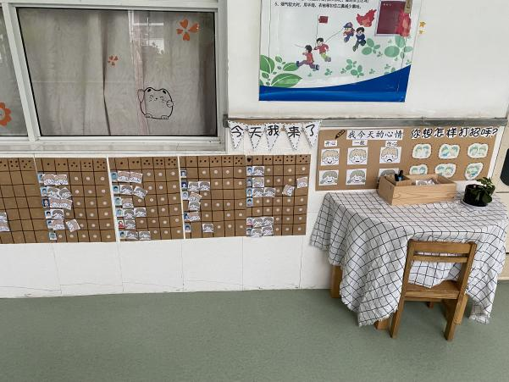
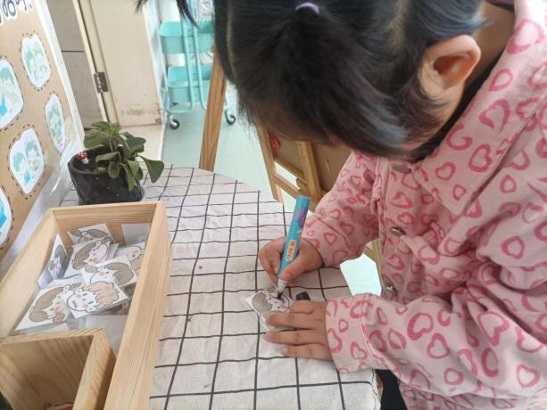
材料准备：每位幼儿一张操作纸，以小组为单位放在一起。（贴有双面胶）空白情绪卡若干
签到方式：
（1）取出情绪卡，画上今天的情绪。
（2）撕下双面胶，贴在相应的照片后面。
签到价值：
- 促进幼儿动作发展，在签到中发展幼儿撕贴能力，锻炼手部精细动作。
- 知道一周有五天的时间概念，在一周结束后，数一数一周来了几天，发展初步统计能力。
- 知道自己的情绪，并能用绘画方式记录下来。
签到二：今天我来啦！
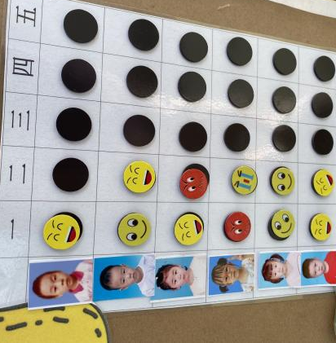
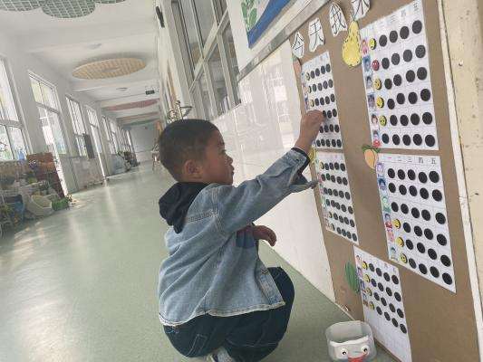

材料准备：每位幼儿一张操作纸，以小组为单位放在一起。（贴有磁力贴）表情情绪卡若干

（1）选择自己的表情情绪卡。
（2）找到自己的小组照片，贴在照片后面相应的日期上。
签到价值：
（1）会正确选择自己的情绪卡，及学会调节自己的情绪。
（2）知道一周有五天的时间概念，在一周结束后，数一数一周有几天是开心情绪，发展初步统计能力。
（3）将表情符号渗透在签到中，对表情符号感兴趣，比较了解姓名表情的不同，知道他们表示一定意义。
签到三：今天我来啦

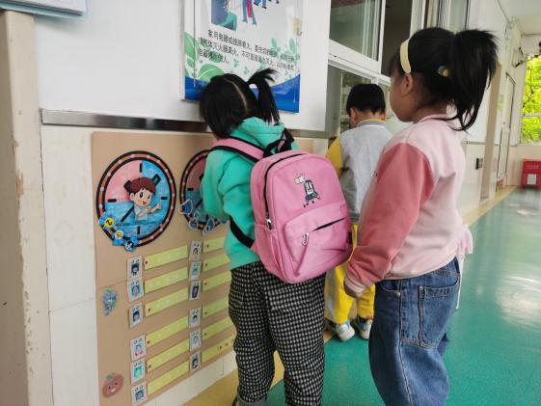
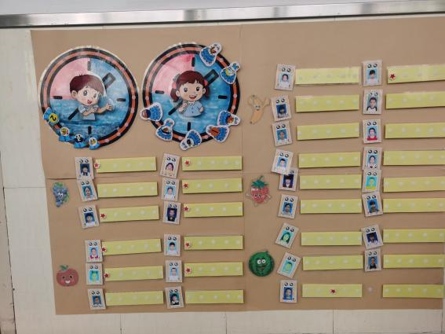

签到方式：（1）体现来园的是否迟到：提供两色色时钟的环境，或在自己照片后贴两个不同颜色的球（红、蓝），在8：15前入园的孩子在蓝色板块插卡，；在8：15 后入园的孩子则在红色板块插卡，并有意识地对在红色时间段来地幼儿进行交流与个别指导，同时拓展家园互助的课程衔接，引导家长关注幼儿在家的时间概念、作息习惯。
统计一周来园时间，在8：15前来园的孩子可以在自己照片后面贴上五角星，反之则贴圆形，一周每天获得五角星的孩子获得奖励。
在体现男女，以背景衣服作为区分，裙子作为女生的底，衬衫作为男生的底，有意识引导幼儿区分性别。
签到价值：1、树立时间意识，知道在规定时间内来园。
- 在亲身体验、实践操作中慢慢养成良好的作息、生活习惯，培养良好的做事习惯，早睡早起，起来后迅速穿衣，吃早饭 。
3、区分男女，以背景衣服作为区分，有意识引导幼儿区分性别。
4、萌发统计的概念，知道一周有5天上学，通过点数等数的方式，统计一周来园早的次数

策略：
（一）理清最近发展区，明晰核心经验，融入适宜性目标，加强观察分析
在观察、了解幼儿现阶段发展能力和已有水平的基础上，我们要厘清本班幼儿的最近发展区，与发展需求，兴趣，如小班幼儿对基本原色的认识，对情绪的感知，喜欢画画，由此来设计自主签到。教师在设计自主签到材料和环境的时候更加要明晰核心经验，将发展的核心经验、各领域目标融入到签到活动中。 引导幼儿完成多样化的活动任务，让幼儿的已有经验真正被看得见。
- 创设可操作性环境，实践操作中提升兴趣
自主签到的环境应是可操作性的，幼儿能直接感知、亲身体验、实际操作，鼓励幼儿运用多种感官参与，在观察、操作、表达中，萌发时间意识，知道良好作息习惯的重要性。
（三）目标分段，循序渐进，
由于小班幼儿认知水平有限，在设定自主签到目标和投放自主签到材料应逐层递进，通过持续的观察，根据幼儿的发展水平来增加自主签到的核心经验上的深度与操作上的难度。

（四）借助家长力量，共同培养良好的作息习惯
签到核心的目的还是落在在规律的作息中习得良好的生活习惯。而良好起床睡觉作息更多的是在家里，需要家长的共同配合，积极争取家长的力量，形成家园配合，培养幼儿良好的作息习惯。

匡菁云：刚刚我们听到的是小班的分享，里面有粘贴、情绪、分男女、来园次数等。

中班幼儿签到方式和价值
- 我园中班签到的方式和价值
（一）方式
1.学号签到（按小组）、学号签到（按学号）
2.数字签到（按星期书写数字1,2,3,4,5）
3.个性化签到（学号、星期、画画）
（二）价值
1.认识自己的学号、名字和数字1,2,3,4,5，知道当天是星期几。学习书写自己的学号，数字1,2,3,4,5，体会到书写数字可以代表自己的学号和星期，感知和体会数字是多用的，对环境中各种数字的含义有进一步探究的兴趣。
2.增强孩子的归属感，让幼儿懂得关心集体和他人。通过签到表示今天我来上幼儿园了，没有签到的小朋友今天今天为什么没来呢？通过这些信息，熟悉我们班的小朋友，知道谁来了谁没来，从而帮助幼儿建立起在班级的归属感。
3.培养幼儿的自我管理能力，养成按时来园的意识，形成初步的时间观念。当有些孩子来的比较晚，看到签到表上只有自己或者几个人没签到，知道自己来晚了，明天要早点来。
4.锻炼了幼儿的小肌肉运动精确度，提高幼儿的操作技能。在成人提醒下，签到时姿势正确（坐姿、握笔姿势）。
5.初步感受签到表中行与列之间的空间关系，了解到来园行为与符号或者数字之间的关系，体验到书写的意义。
二、文献中中班签到的方式、价值和策略
（一）方式和价值
1.中班幼儿的签到活动，我们可以提供不同集合的类别，如交通工具类、蔬菜类、水果类、动物类、衣物类、学习用品类等，让幼儿根据自己签到卡上的物品，选择相应的集合进行签到。
价值：活动中涉及的数学核心经验： 学前幼儿的分类能力一般呈现三个发展阶段，即“能根据事物表面的、具体的和简单的特征进行分类→能根据事物内部的特征来对事物进行抽象概括→开始根据事物的本质属性对事物进行分类”。中班幼儿一般四岁左右，能根据事物内部的特征进行分类，所以图中的分类方式符合中班幼儿的发展水平，培养幼儿集合和分类的能力。
- 根据中班幼儿的年龄特点和对于生活教育的理解，在原来滚珠板的基础上，新增了一块“迷宫墙”——“上学不迟到”，鼓励幼儿按时入园，积极参与晨间活动，同时在走迷宫的游戏中认识自己的标志和同伴，学会主动关心他人。晨间签到以走迷宫的形式呈现，以幼儿照片为起点，形状标志为终点，走完迷宫后可获得贴花奖励。
价值：幼儿在走迷宫的过程中，通过观察、分析、综合，不断促进思维的发展，久而久之，强化了对于空间的逻辑思维概念。他们在操作活动中亲身感知、亲自体验、自我探索，在头脑中建构知识，在实践中发挥思维的创造性。
- “问好式”来园签到，关注社会性发展
幼儿将自己的名字卡片贴在不同的问好方式下面，选择与自己喜欢的同伴打招呼，并使用绘画、印章或个人统计表等方式记录自己打招呼的方式和对象。
价值：满足幼儿对友谊的渴望：创设支持性的环境，引导幼儿用自己喜欢的方式与同伴打招呼，建立与同伴的联系。
- 把自己的名字印章盖在“来园签到表”上 ，根据来园的前后顺序，依次在对应数字下面盖章，看一看自己今天是第几个来园的，截止目前一共有几个小朋友来园。后期提供钟表，引入时间概念，如在签到表上盖8点整的星星章标记，以便统计当天有几个孩子在8点之前入园，几个孩子在8点之后入园，学会统计的方法。以周一到周五为周期的签到形式，直观呈现和记录孩子一周来园情况，并且学会理解和使用二维表格。
价值：在使用中了解序数和基数的意义和使用方法。每天都可能在不同的数字下盖章，积累了大量数字的经验，孩子逐步认识了 1 ~30的数字；表格设计以10个数字为一排，这样的排列形式便于孩子感受数字排列的规律，了解以10为基础的数字系统，以便理解固定的、可预测的数系统；知道数系统的结构以后，孩子在以后数大数字会更加容易；提高了孩子早上准时来园的积极性。
- 中班签到游戏“一一对应”：幼儿来园后，选择自己的乒乓球，随意放入蛋壳中，然后在右边签到板上的相应格子里，写好自己的学号；“有趣的对称”：幼儿从树上取下相应树叶，贴在签到板的右边，使之与中轴线左边的已有树叶对称。
价值：这两个签到方式都锻炼了幼儿的观察能力，以及横轴竖轴的一一对应能力。
- 策略
- 丰富签到环境
创设有利于幼儿自主活动的有序环境；提供有利于幼儿自主探索的操作材料；增设有利于幼儿社会性发展的统计专栏。
- 时刻关注，及时回应，教师进行恰当的指导与支持
不断观察，放手尝试；及时支持，调整材料；方式恰当，满足全体。
- 签到活动与趣味游戏对接——激发情感
由于年龄特点，中班幼儿对同伴交往的需求大大增加，萌生了共同游戏的念头，教师利用趣味的晨间签到，满足了幼儿之间交往的需求，如将晨间签到与自主游戏结合起来，板块上给幼儿留有玩伴选择的空白。中班幼儿对交往对象有一定的指向性，因此一起玩的几个玩伴之间会每天约定好第二天在哪个区域签到，具体玩什么、怎么玩，需要什么材料，甚至还会讨论如何分工与合作。这些互动方式有利于幼儿敞开心扉，与同伴、与教师积极沟通；也有利于他们稳定情绪、管理情绪。
- 家园结合，共促发展
家长也是幼儿园活动的参与者和合作者，幼儿的发展离不开家长的支持和配合。在整个签到活动的过程中，我们将在园无法完成的任务交给家长，如前书写的引导、睡觉时间的督促等，同时让家长在活动中感受幼儿的进步，参与幼儿的成长。

大班：
大班幼儿自主签到的方式
1、集体签到——分小组签到——自主设计签到表签到 记录姓名、来园时间
2、利用红绿灯的方式提醒幼儿关注时间，绿色代表准时，黄色代表危险，红色代表迟到。
3、有日期、姓名、温度和时间。上期是时间、姓名、温度和心情4项。其中幼儿使用的钟也进行了调整数字时钟换成指针时钟。
4、幼儿以小组为单位进行自主签到。
签到表封面：自主签到表封面由同一组小组成员共同设计（表征自己的自画像或者自己喜欢的物品等）。
签到表内容：幼儿签到日期、姓名、来园时间、体温四项内容。
为了激励幼儿准时入园，我们提倡八点前入园的幼儿用黑笔记录，八点后入园的用红笔记录，每天由小组组长统计每组能够按时入园的幼儿人数及迟到幼儿人数。

价值
1.有助于其形成良好的时间观念。在幼儿入园的过程中，有的幼儿会早早来到幼儿园，有的幼儿可能会在幼儿园规定的时间后才来。可以引导大班幼儿自主签到，让幼儿自己记录到园时间，这有助于他们树立遵守时间的意识，懂得应该在规定的时间内到达幼儿园。
2.有助于提高幼儿的自我表达能力。大班幼儿在进行自主签到的过程中，会借用数字去表达，也会用图画或者符号去表达，这一记录与表达的过程实质上便是幼儿不断表达、不断对外输出的一个过程，长此以往，幼儿的自我表达能力将得到有效的培养与提高。
3.为小学做好充分的准备工作。自主签到既让幼儿了解了正确的握笔姿势，又让他们学会了书写自己的名字，还帮助他们有了一定的时间概念。以“自主签到”教育活动为切入口，帮助幼儿学习、梳理、达成一日生活中的自我服务任务，为幼小衔接做好准备。
4.自主签到，不仅创新了来园点名的形式，让签到活动变得更加自主、灵活，更重要的是幼儿在这个过程中获得了发展、获得了提升，激发了他们自主学习、自主探索的欲望。

在自主签到中提高幼儿自主生活能力的策略。
大班签到策略：
1.环境创设激发兴趣
各班签到台在环创上有温馨的桌布、亲切的班级全家福、赏心悦目的绿植、近期生活热点物品（如：冰墩墩）等。提供纸、笔、统计表，幼儿可以根据自己的需要选择相应的材料进行签到。
2.签到台提供“三件套”
分别是：台历、时钟、温度计。这三件套可能会引发幼儿探寻时间与天气的秘密，发现指针和时间的对应关系、寻找台历中的数字的含义、天气与我们生活的关系等。
3.灵活调整，签到的方式不是一成不变的。
比如大班的时间签到法，班级在实施过程中就能不断调整不断增加新挑战，第一阶段：孩子们尝试根据电子时钟的显示时间记录本人的来园时间；第二阶段：孩子们尝试根据本人的来园时间判断是否按时来园，按时来园用不同的颜色笔记录来园时间，迟到的使用红色笔记录来园时间，引导幼儿关注自己的出勤；第三阶段：孩子们根据有指针的时钟判断自己是否按时来园，按时来园的时间范围7：45-8:00，为了更便于幼儿理解，时钟上数字9到12的边上贴上蓝色即时贴，引导幼儿尝试看指针认识时间。
4.分组签到，减少消极等待。
部分班级在签到时能按小组进行签到，一组一本签到本，甚至有的班级是一人一本签到本，大大的降低了消极等待的出现。
- 学而时习之，不亦说乎。
匡菁云：
幼儿自主签到根据：
一、《3到6岁儿童学习与发展指南》
1.语言领域：
（1）愿意用图画或符号表现事物。
（2）会正确书写自己的名字。
2.社会领域：
（1）理解规则，能和同伴协商制定游戏规则。
3.科学领域：
（1）在成人的帮助下能制定简单的表格。
（2）能用数字、图画、图表记录。
二、充分挖掘教育价值，促进幼儿发展
1.让孩子学会认识天气。
2.认识年、月、星期。
3.认识连续数。
三、材料支持
1.创设愉悦的氛围和环境。
2.追随幼儿兴趣，需要提供适宜材料。
《3-6岁儿童学习与发展指南》中提出：环境是最重要的教育资源，中大班幼儿应具有书面表达的愿望和初步技能，大班幼儿能够正确书写自己的名字，并愿意用图画和符号的方式表现事物。教师应在一日活动中满足幼儿这一愿望、支持这一技能，促进自我认知的发展。老师和幼儿决定采用姓名＋入园时间的签到的方式，不会写名字的朋友 √+时间。
常言道:一年之计在于春，一日之计在于晨。良好的开端是成功的一半幼儿在清晨入园的感觉得到了满足，情绪得到了稳定，不良因素得到控制在全天的生活、学习、活动中会得到有利的开发和创造。签到不仅能培养幼儿各方面能力，例如表征书写表达、统计等，还能增强幼儿的责任感、归属感、仪式感，签到还是教师发现幼儿情绪及问题的第一环节。一个小小的签到表，不仅能给幼儿园生活增添一份仪式感而且还能营造出一种自由、接纳、民主、关爱的环境氛围，是一片具有多种教育功能的沃土。
小班关注幼儿的情绪，创设了自由、自主、愉快、创新的游戏氛围，让自主签到环节更温馨、更有趣，潜移默化中帮助幼儿更快地适应幼儿园集体生活。中班关注幼儿书写的需要，让幼儿参与自主签到的设计，让幼儿成为学习的主人。大班关注的是幼小衔接，让幼儿认识时间的意义、学会记录时间、控制时间，为幼儿后续发展奠定基础。
（一）签到形式的多样创设
幼儿的成长过程并不是一蹴而就的，是循序渐进的过程中不断提升与发展的。幼儿的自主签到不是一蹴而就的，教师需要根据幼儿的年龄特点来设计适宜幼儿的自主签到的设施。
（二）签到材料多元化
幼儿园不仅是一种显性的文化环境，而且包含着各种隐性的教育资源。在创设幼儿园环境的过程中我们不仅仅要考虑环境的安全、美化、和谐，更要考虑它的教育价值。只有基于儿童发展需要的环境才能随时发挥无声的教育作用，起到陶冶情操、塑造品质的作用。
在符合幼儿年龄特点和发展水平的同时，更要体现童趣和规则养成，所以要创设一定的情境激发孩子参与的兴趣。也要注意材料的实用性和固定性，选用的材料颜色不能太花俏，可以选用中性色彩如灰色、白色、原木色等，当然也要注意美观，选用一些花边、干花等小装饰营造温馨氛围。
（三）教师巧指导——随时观察
《纲要》艺术领域的“指导要点”中就强调，教师应“根据幼儿的发展状况和需要，对表现方式和技能技巧给予适时、适当的指导。”因此，引导幼儿自主签到的过程，幼儿从生活和游戏中获得了众多经验，教师也需不断观察和创设。
对于自主签到的研究我们还在学习的路上，后续我们将更加深入的微格分析，下面请徐主任给我们本次活动总结提升。

徐惠芬：希望大家继续挖掘自主亲到的价值，也希望大家深度思考自主签到的价值，可能环境有了，但是是否每一个幼儿都进行了参与，提供更紧行为，时刻符合幼儿的年龄特点和兴趣发展。

